Ex1: Danh sach có thể chứa cả số nguyên và chuỗi kí tự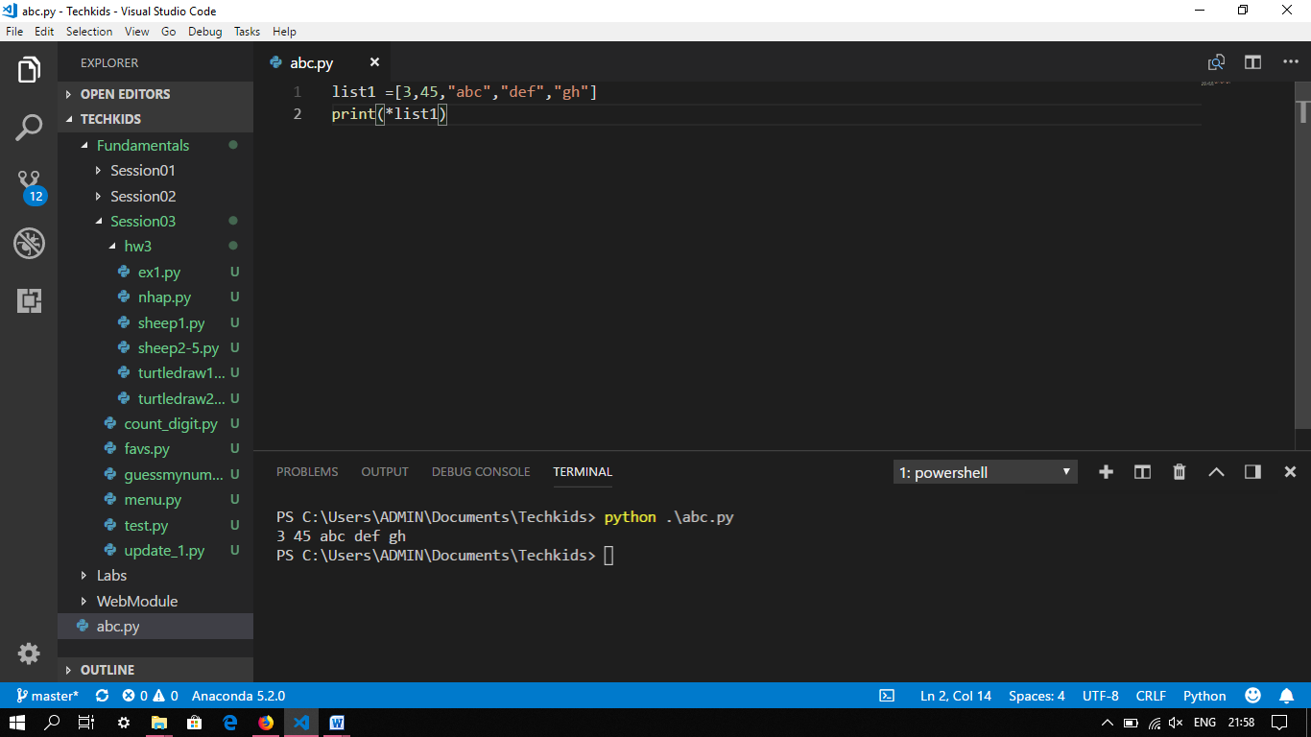

Danh sách lồng nhau: là khi danh sách con nằm trong danh sách lớn

Ex2.

